**Inlämningsuppgift**: Nätverkskomponenter (enskilt arbete, skriv med egna ord,   
**ej** copy-paste)

Beskriv först hur dessa nätverkskomponenter fungerar, vad de gör i ett datornätverk…

**NIC**  
**Modem** (telefon-, kabel-, ADSL-)  
**Trådlös Accesspunkt + kryptering WLAN  
UPS, (**online – offline)  
-----------------------------------------------------------------------------------------------------------------

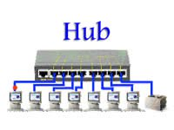Följande tre komponenter beskrivs utförligare så att du får god kunskap om hur de fungerar och vad som skiljer dem åt.  
  
**Hub**  
  
Vad är en Hub?   
Hur jobbar den?  
Vilket OSI-skikt?  
När kan det passa att använda en Hub?  
Dator1 ska skicka något till Dator4, via en Hub, hur går det till, vad händer?  
Vad innebär ”collision domain”? Hur kan en sådan göras mindre?

**Switch**  
  
Vad är en switch?  
Hur jobbar den?  
Vilket OSI-skikt?  
När kan det passa att använda en Switch?  
Dator1 ska skicka något till Dator3, via en Switch, hur går det till, vad händer?  
Vad är **managed** switch respektive **unmanaged** switch?  
Vad är VLAN?  
Vad används SNMP till?  
Vad fördelar har switchen jämfört med en hub?  
Vad är PoE-i nätverksutrustningar?

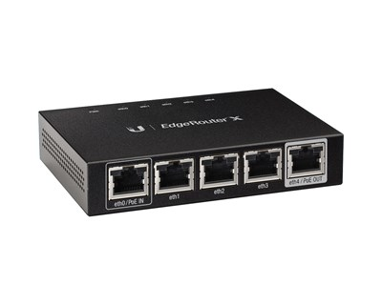**Router**Vad är en router?   
Hur jobbar den?  
Vilket OSI-skikt?  
När kan det passa att använda en router?  
Dator1 ska skicka något till Dator2, via en router, hur går det till, vad händer?  
Vad skiljer en router från en switch?  
Vad är en så kallad ISR-router